Fiche signalétique : Bois Devant Nouvel objet (2014) OBJET no 021
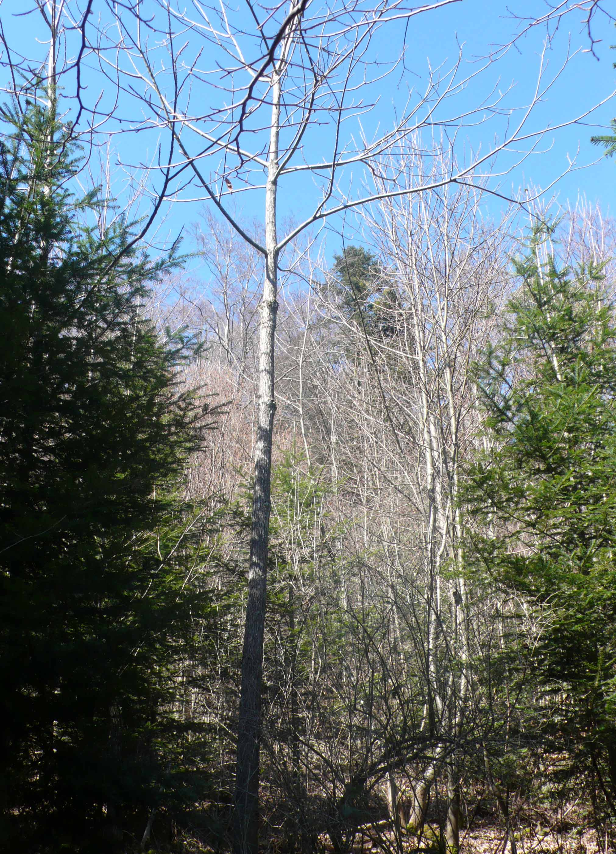  Localisation coord.: X: 554’450  Y : 202’725  Commune : Milvignes NE  (anc. Bôle)  surface (a) 40 a  altitude : 570 m  exposition : S-ouest  mm/an 900 mm  pente % : 15%  assoc. végétale EK | 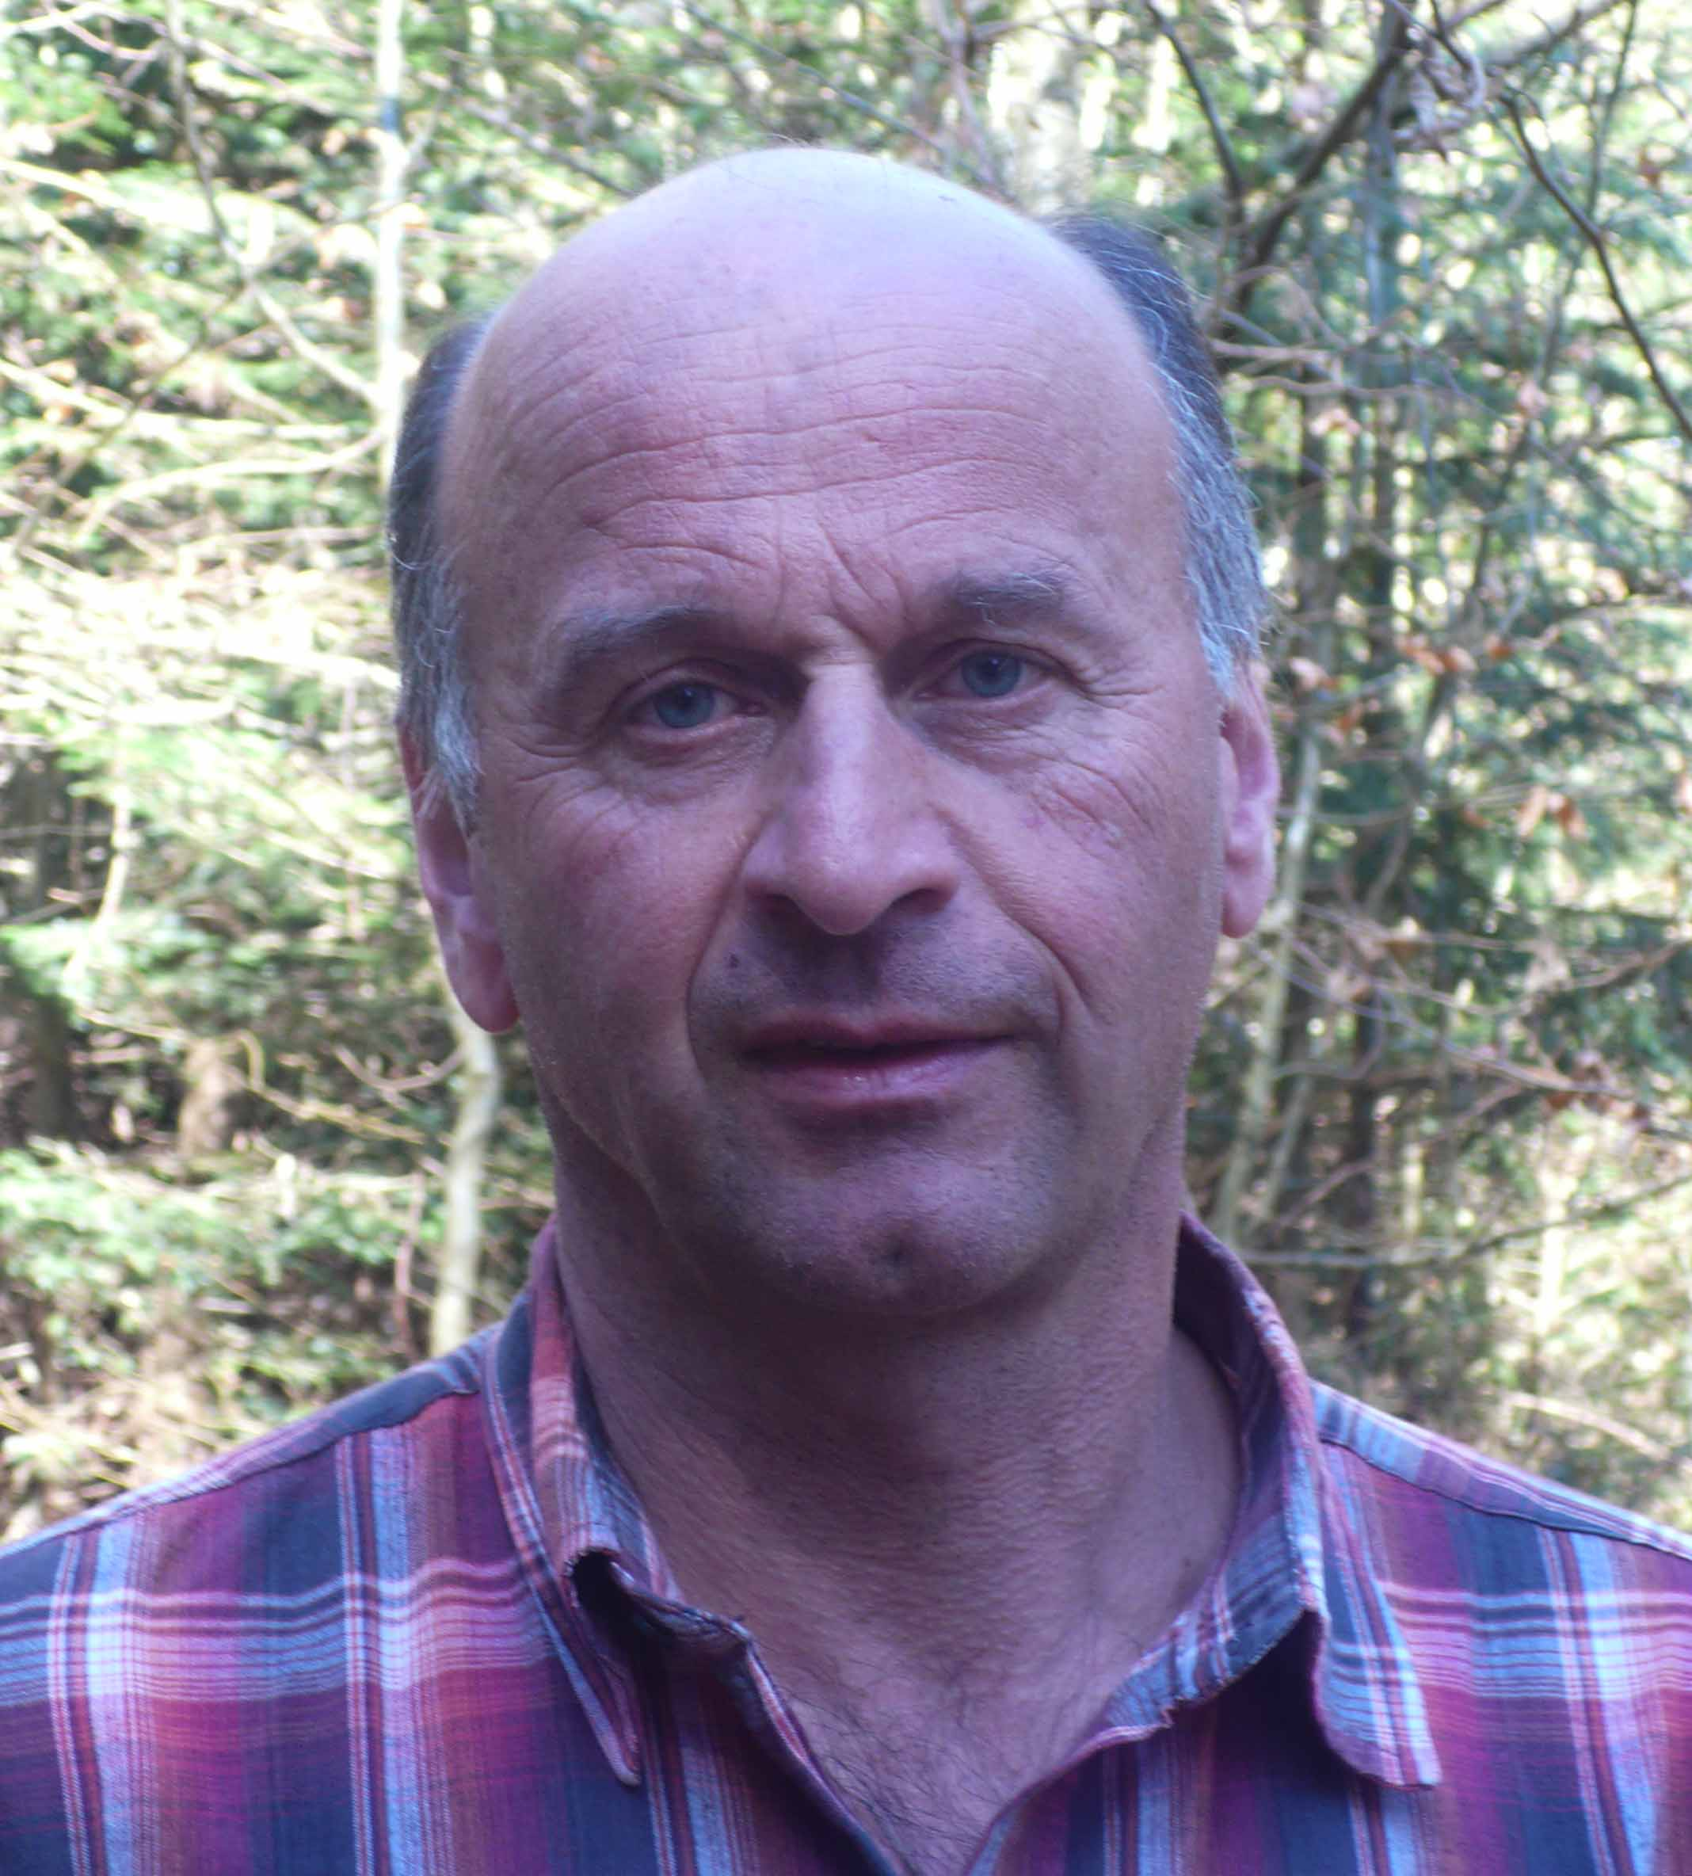  Sylviculteur  Jean-Pierre Rausis  forestier de cantonnement  Tél. 079-250’02’61  Le Burkli, 2019 Chambrelien  email :  jean-pierre.rausis@ne.ch
Spécificité propre au réseau: Noyer noir
Technique/méthode sylvicole: sylviculture d’arbres après plantation à distance (14m)
Données du peuplement/objet (en 2014)
Peupl. principal : stade développement, âge  Après coupe rase d’un peuplement ballée (derrières cibleries) , plantation à distance déf. de noyers noirs ; stade du perchis, âge 18 ans ; actuellement noyers dégagés, bourrage de châtaignier, hê, érable s. sa/ép au même stade de perchis  Peuplement accessoire : dense (hê, noisetiers)  Origine | Genre/degré /forme du mélange (en %, abrév)  strate sup: 30noyer noir – 40chât – 10ér’s – 10sa – 10 épi  strate moy.: hêtre , noisetiers  strate inf.: quelques ronces sur le retour  Différentiation sociologique des essences
  essence | nat. | artific. | origine
  Noyers noirs |  | X | Birsfelden (BL)
  Chât | X |  | régén. naturelle
  hê | X |  | régén. naturelle
  Erable s. | X |  | régén. naturelle
  Sapin / épi | X |  | régén. naturelle
  essence | Noyer | Chât- | Hê | ér | Sa/ép
  prédominant |  | X |  |  | X
  dominant | X | X | X | X | X
  codominant | X |  | X | X | X
  dominé | X
  surcimé | X
Sylviculture
Objectif et principes culturaux  100% noyers noirs ; en cas de problèmes, on se rabat sur le bourrage de qualité (chât)  But de composition  100% noyer noir  Mesures | Suite „mesures  Remarques : prélèvement occasionnel de sapin de Noël  Actuellement 24 arbres de place (le meilleur par groupe)  Grande disparité de croissance (→ station ?)  Au verso : précisions sur la surface de référence avec quelques sujets emblématiques mesurés
  Date | interventions
  1996 | Plant. 72 noyers par groupe de 3 ; 14 x 4m ; 20h
  1996 | Protection individuelle des noyers ; 6h
  1998 | Dégagement ponctuel des noyers, ronces ; 3h
  1999 | Dégagement ponctuel des noyers, ronces, 3h
  2000 | Dégagement ponctuel des noyers, ronces, 6h
  2002 | Dégagement y.c. bourrage, 27h
  2005 | Dégagement y.c. bourrage ; 12 h
  2008 | Dégagement y.c. bourrage ; 22 h
  2010 | Dég. + élagage (2-6m) ; 7h
  Date | interventions

Sujets témoin mesurés (objet no 0……)
no | essence | âge | allure | Ø | circ. | H_{tot} | H_{pied} | date
12 | Noyer n. | 18 | Droit, axe verticale, sujet dominant, bien dégagé | 16 | 49 | 10 | 5 | 17.03.14
17 | Noyer n. | 18 | Droit, bien dégagé et dominant | 18 | 57 | 12 | 6 | 17.03.14
22 | Noyer n. | 18 | Grossier, avec taille de correction, courbe, très vital | 18.5 | 58 | 12 | 5 | 17.03.14
6 | Noyer n. | 18 | Peu vital, mais bien dégagé, droit | 7 | 22 | 8 | 3 | 17.03.14

Localisation des sujets témoin (schématiquement)

22 Nord

17
12

6

Informations supplémentaires
→ géoréférences des 24 arbres de place sur document LIDAR annexé
→ inventaire des 24 arbres de place en mai 2011

